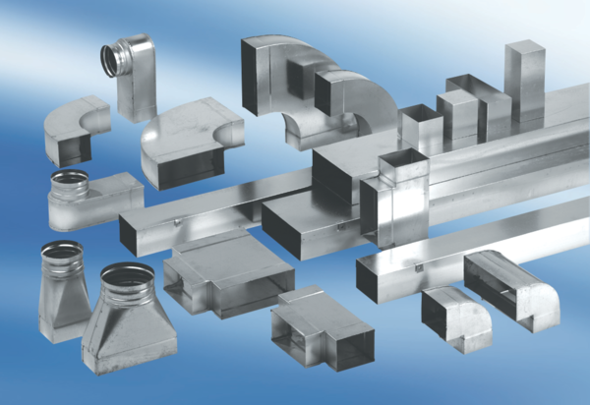Канальный шумоглушитель с кулисой 40 мм KSD80/100/1200Комплект поставки: 1 штукАссортимент: К
Номер артикула: 0092.0460Изготовитель: MAICO

